序号 | 物品名称 | 详细照片 | 厂家名称 | 采购数量
1 | 小便感应器 | 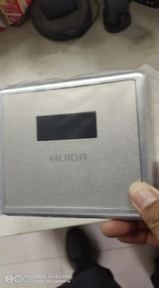 |  | 50个
2 | 软管下水管 | 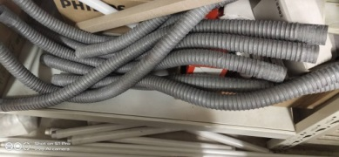 |  | 200根
3 | 单把淋浴龙头 | 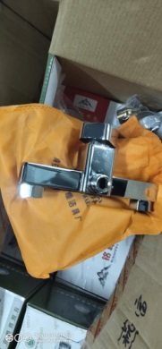 | 九牧 | 20个
4 | 台盆龙头 | 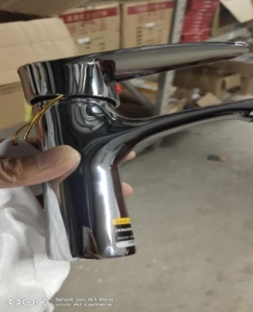 |  | 50个
5 | 台盆下水 | 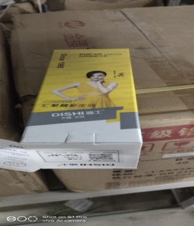 |  | 100个
6 | 浮动开关 | 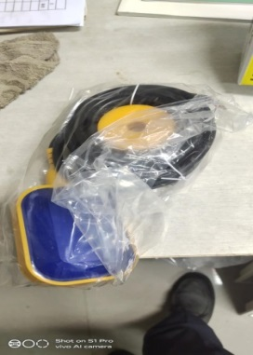 |  | 50个
7 | 角阀 | 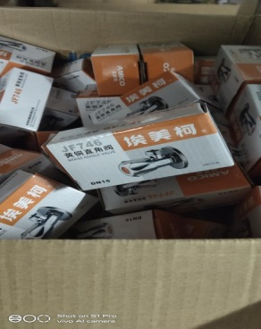 | 九牧 | 100个
8 | 防盗门拉手 | 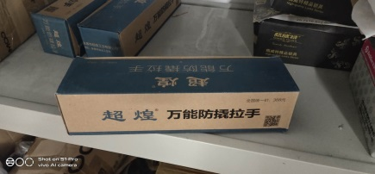 |  | 50副
9 | 马桶盖 |  |  | 100个
10 | 10WLED灯管 | 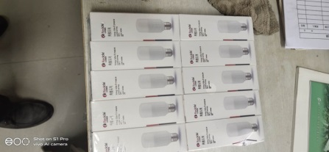 | 螺纹口 | 1000个
11 | 6WLED灯管 | 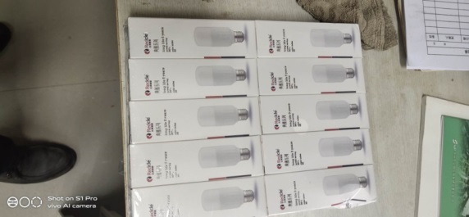 | 螺纹口 | 500个
12 | 马桶软管 | 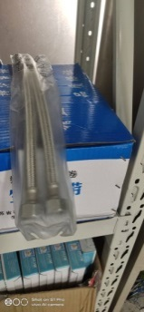 | 九牧 | 100根
13 | 台盆龙头软管 | 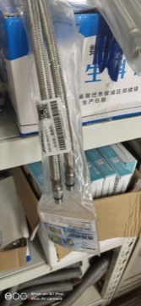 | 九牧 | 100根
14 | 28W灯脚 | 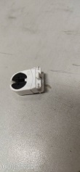 | 三雄极光 | 100个
15 | 窗户不透明磨砂玻璃纸 | 市场正常标准 |  | 50卷
16 | Led光源模组 | 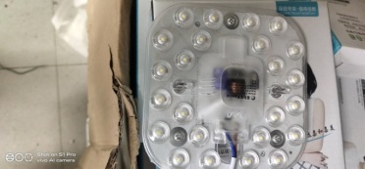 |  | 200个
17 | 毛巾架 | 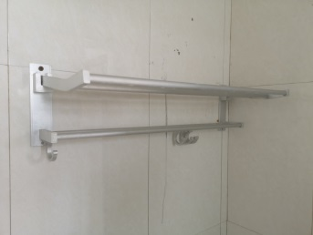 |  | 300个
18 | 淋浴管花洒头 | 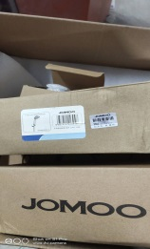 |  | 200个

